Пастухова Оксана Дмитриевна
Аспирант
Челябинский государственный университет,
факультет лингвистики и перевода, Челябинск, Россия
E–mail: oksana-galaxy7@mail.ru

Oxana Pastukhova
Postgraduate student
Chelyabinsk State University
Faculty of linguistics and translation, Chelyabinsk, Russia
E–mail: oksana-galaxy7@mail.ru

Дисфемизмы английского языка и их структурные особенности

Dysphemisms of theEnglish language and their structural peculiarities

Аннотация
Данная статья посвящена дисфемизмам в английском языке. Описана актуальность исследования дисфемизмов и их отличие от эвфемизмов. Рассмотрены структурные особенности дисфмизмов в английском языке.

Abstract
This article is devoted to the topic of dysphemisms in the English language. Topicality of research of dysphemisms is described as well as difference between dysphemisms and euphemisms. Structural peculiarities of dysphemisms in the English language are considered.

Ключевые слова: дисфемизм, эвфемизм, структура, структурные особенности
Key words: dysphemism, euphemism, structure, structural peculiarities

Дисфемизмы в отличие от эвфемизмов в английском язык изучены в недостаточном объеме. Это можно объяснить тем, что термин «эвфемизм» появился раньше, что возможно, произошло из-за многовекового стремления общества к чрезмерной вежливости речи, или «куртуазности». То есть, дисфемия, представляющая собой прямо противоположное свойство речи эвфемии, не была столь привлекательным объектом, как в изучении, так и в употреблении. До настоящего времени исследованию темы эвфемии посвящается значительно большее количество научных работ (С. Видлак, В.П. Москвин, Л.П. Крысин, А.М. Кацев и др.). Но по утверждению А.М. Кацева, само явление дисфемии столь же древне, как и эвфемия и появление его относится к незапамятным временам (Кацев, 1988).
Однако особенно популярной дисфемия становится в современном политическом дискурсе. На фоне процесса дисфемизации политической речи, происходящего в наше время, появились работы зарубежных и отечественных лингвистов (Видлак; Кацев; Шейгал, и др.), в которых они делают попытки социолингвистического анализа данного лексического слоя. Лингвисты специально подчеркивают характерную черту современного политического дискурса — насыщенность текста дисфемизмами. Можно подчеркнуть, что именно в XX веке общественная мысль претерпевает изменения, в выражении которой дисфемизмы занимают далеко не последнее место. Человек, отягощенный грузом развития индустриального социума, ищет разрядку в словоупотреблении (Вавилов, 1996).
Сегодня намечаются определенные сдвиги в процессе изучения дисфемии, которые можно, прежде всего, наблюдать в рамках выделения дихотомии «эвфемизм — дисфемизм», на сегодняшний день признанной многими учеными (А.М. Кацев, В.И. Жельвис и др.).
Соответственно меняется в целом речевой, дискурсивно-языковой статус дисфемизма. Так, А.М. Кацев четко разделяет эвфемизм и дисфемизм. Он говорит о том, что дисфемизм не есть эвфемизм сниженного стиля. «Дисфемизм является антиподом, а не разновидностью эвфемизма. Дисфемизм противоположен эвфемизму, но не в стилистическом, а в ассоциативно-денотативном плане» [Кацев, 1988: 86]. Иными словами, дисфемия не является просто употреблением лексики сниженного стиля, в том числе вульгаризмов, сленгизмов, жаргонизмов и просторечий. В силу этих причин, в теоретическом плане, дисфемия постепенно «набирает силу» и становится все более заметным фактом дискурсивно-речевой практики и самостоятельным явлением, заслуживающим внимания лингвистов.
Соответственно дисфемизмы — это инвективы, основанные на гиперболизации отрицательного признака; эвфемизмы — антиинвективы, основанные на преуменьшении степени отрицательного признака или на переключении оценочного знака с отрицательного на положительный. Метафорическую суть их противопоставления определяют как «щит и меч»: говорить эвфемистично — значит использовать язык в качестве щита против объекта, вызывающего страх, неприязнь, гнев и презрение. Эвфемизм способствует улучшению денотата, дисфемизм — его ухудшению.
На основе изученных формулировок дисфемизм (лат. — dis, греч. — dys — приставка, обозначающая противоположность того, что обозначено корнем, отрицание + euphemia — воздержание от неподобающих слов, смягченное выражение) определяется нами как намеренное использование табуированной языковой формы или слов сниженного стиля, а также нейтральной лексики, несущей негативную оценку, не соответствующих данной речевой ситуации в целях и для решения поставленной коммуникативной задачи. Например, российский политик Владимир Жириновский выразил свое отношение к Британской политике следующим образом: «You are all accomplices, all of you are similar bandits and criminals, your whole government, together with your Queen» (http://www.dailymail.co.uk/news/article-482528/Britons-cheats-bandits-says-scathing-Russian-leader.html). В связи с данным примером можно говорить не просто о непарламентских выражениях (Граудина, 1994), а о прямом языковом насилии, агрессии. В данном случае дисфемизмы используются в качестве оскорбления.
Являясь оборотной стороной эвфемии, дисфемия, как и эвфемия, предполагает языковое табу, существует на фоне табу и вместе с эвфемией представляет два прагматически противоположных способа преодоления номинационных запретов. Однако нельзя подменять понятие дисфемизм понятием табу. Табу самостоятельно не является дисфемизмом, а выступает в качестве социокультурного, категориально этического запрета, тем не менее, табу может выступать основой для появления как эвфемии, так и дисфемии. Следует понимать, что дисфемизм — явление дискурсивно- контекстуальное: слово становится дисфемизмом только в определенных условиях дискурса, само по себе оно является лишь сниженной или табуированной лексикой. В целом, однако, нельзя недооценивать табу как основу для функционирования дисфемизма.
Нельзя отрицать, что в сущности употребления дисфемистических выражений лежит намеренный вызов принятым стандартам речевого поведения и нарушение норм оценки и именования денотатов. Таким образом, следует признать, что использование дисфемизмов приводит к нарушению логики норм. А если учитывать тот факт, что логика (в том числе и речевая) призвана создавать гармонию и способствовать успешному для говорящих завершению коммуникативного акта, то дисфемия, напротив, разрушает такую гармонию (Арутюнова, 1990). Принимая это утверждение, можно определить дисфемию, как намеренную обструкцию речевым стандартам, принятым в обществе в виде негласного соглашения и основанных на моральных установках и нормах.
Соответственно для дисфемии характерной чертой является сохранение денотата, то есть процесс изменения происходит в коннотативном компоненте. В случае дисфемии денотат может быть отрицательным или нейтральным:
1. отрицательно оцениваемый денотат: в основе дисфемии заложено некоторое понятие, изначально оцененное социумом как пейоративное. К числу подобных понятий относятся: смерть, болезни, человеческие пороки и прочее. Таким образом, прибегая к дисфемии, говорящий усиливает негативную составляющую этого понятия. Например, дисфемизмами глагола «умереть» являются следующие выражения: «kick the bucket», «kiss the dust» («Jack Nicholson and Morgan Freeman did and at the top of that list should be selecting a substantially younger running mate to put on the Republican ticket just in case he kicks the bucket if he is elected» (http://knowledgeable.instablogs.com/entry/number-one-on-john-mccains-bucket-list-choose-a-substantially-younger-running-mate/)).
Таким образом, подобный вид отношений внутри дисфемистических преобразований можно определить как интенсификацию негативности, априори характерную для денотата (Костомаров, 1971).
2. нейтральный денотат: понятие, заложенное в дисфемизме относится к нейтральным. Таковыми являются: обозначения национальной принадлежности индивидов, наименования некоторых государственных учреждений, должностей или профессий, частей тела, а также множество предметов повседневного обихода. Вследствие некоторых социопсихологических установок, у говорящего возникает потребность в использовании дисфемистических выражений. То есть благодаря перифразу к нейтральным денотатам добавляется негативная коннотативность, которая и иллюстрирует само явление дисфемии. Например: возможным дисфемизмом для понятия «church» может служить сленгизм: «a ring-ding God box», который в случае употребления будет несомненно нести отрицательную оценку, выражать пренебрежение говорящего к религиозным институтам. Известны также случаи употребления сленгизма «fuzz» в значении «the police»; «funny farm» — «a mental hospital»; «to clobber» – «to defeat» («The Isamic terrorists know that if they attack us while George W. Bush is in office, he will clobber them again» (http://papundits.wordpress.com/2008/02/28/barack-obama-eloquence-and-charisma/)).
Таким образом, процессы эвфемизации и дисфемизации представляют собой две противонаправленные тенденции, имеющие место в языке и речи: к смягчению негативной экспрессии речи, её маскировки и к огрублению высказывания, усилению негативной экспрессии (Крысин, 1990). Эвфемизмы как устойчивые замены грубых слов и как индивидуально-контекстные обозначения, в этом плане соотносительны с дисфемизмами, которые тоже могут быть и окказиональными формированиями, и иметь постоянно закрепленное значение. Дисфемизмы, гораздо в большей степени, чем эвфемизмы обладают экспрессией, оценочной характеристикой, они непременно несут в себе эмоциональный компонент значения. Эвфемизмы могут характеризоваться и нейтральностью, и оценочностью. Надо отметить тот факт, что разными поколениями выражения могут расцениваться по-разному. То, что представляется удачным эвфемистическим наименованием одному поколению, в следующем поколении может расцениваться как недопустимая грубость (дисфемизм), требующая эвфемистической замены (Эпштейн, 1991).
Следовательно, процессы эвфемизации и дисфемизации, как часть становления словарного состава, играют роль обогатителей языка, имеющие слабую сигнификативную функцию. Вместе с тем, в социальной сфере эвфемизмы и дисфемизмы — обладают компенсационными качествами, восполняя эмоциональный дискомфорт носителей языка.
Изучение структурных и словообразовательных особенностей дисфемизмов является необходимым этапом анализа современной лексики английского языка. Выявление структурных особенностей, основных словообразовательных моделей, словообразовательных тенденций позволяет глубже понять процесс дисфемизации речи.
Первоначально рассмотрим структурные особенности дисфемизмов. Исследование показало, что дисфемизмы, выраженные словосочетаниями, доминируют в политическом дискурсе (58%). Мы классифицировали словосочетания-дисфемизмы по двум параметрам:
- по структуре: двухкомпонентные (простые) и многокомпонентные (сложные);
71% словосочетаний-дисфемизов являются двухкомпонентными (abortion clinic, bloodthirsty beast). Преобладание простых конструкций опровергает распространенное мнение о том, что дисфемизмы «загромождают» язык и речь неудобопроизносимыми конструкциями. 29% дисфемизмов — многокомпонентные (the so-called democracies of the Eastern; government controlled media).
Диаграмма №1. Двухкомпонентные и многокомпонентные словосочетания дисфемизмы
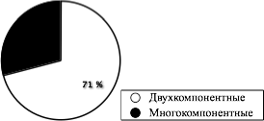
- в зависимости от лексико-грамматических свойств главного слова: именные (существительное, прилагательное, местоимение в роли главного слова) и глагольные.
Большинство дисфемизмов (86%): pathological liars, idiot box — television, являются именными словосочетаниями с существительным в роли главного слова. Мы можем сделать вывод, что дисфемизмы служат больше для обозначения каких-либо явлений действительности, наименований предметов, чем описания действий.
На основе фактического материала нам удалось выделить следующие наиболее продуктивные модели образования именных словосочетаний (дисфемизмов): adj + noun (Eastern block; risky scheme), noun + noun (snail mail for postal service; stupidity tax for lottery), noun + of + noun (democracy of bombs; democracy of the elite). У глагольных и многокомпонентных именных словосочетаний, в образовании которых участвуют больше, чем четыре составляющие, нельзя выделить каких-либо характерных моделей построения.
14% дисфемизмов — глагольные словосочетания: to talk rubbish/garbage; to kick a little ass; to expel Russians.
Диаграмма №2. Глагольные и именные словосочетания дисфемизмы

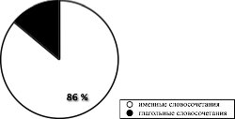
Количество слов-дисфемизмов составляет 40% (donkey, killer, damn, pro-abortion).
Дисфемизмы-предложения представлены в политическом дискурсе в 2% (You are a coward, a killer, genocide, an alcoholic, a drunk, a liar, an immoral person, Mr Danger).
Диаграмма № 3. Структурные особенности дисфемизмов

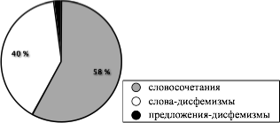
Описав основные структурные особенности дисфемизмов, остановимся на их словообразовательных свойствах.
Что касается словообразовательных особенностей дисфемизмов, которым характерны негативные оценки со значениями пренебрежительности, неодобрительности, презрительности, уничижительности, то при их производстве действуют различные грамматические, фонетические, графические способы словообразования:
— словосложение: tree-huggers = environmetalists;
— аббревиатуры: PIGS = people in God’s service;
— семасиологический способ образования дисфемизмов:
— метафора: meat wagon = a good looking woman; meat grinder = conflict;
— зооморфизм: louse, mouse, bird, coot, galah, chicken, bat, rat, cat, dog, bitch, vixen, rabbit, sow, pig, cow, bull, ox, goat, ass/donkey, mule, snake, ape, monkey
«Mr Chavez has verbally blasted his neighbours on a number of occasions. In 2005, he described his then Mexican counterpart, Vicente Fox, as a puppy dog for United States imperialism» (http://news.bbc.co.uk/2/hi/7090600.stm);
— гипербола:
«You are the worst, Mr Danger. The worst of this planet... » (http://news.bbc.co.uk/2/hi/7090600.stm).
— фонетическое искажение:
«Michelle Obama, meet Bobby Jindal, first-generation Punjabi Indian, birth name «Piyush»; a name thrown around by opponents like a dysphemism because to local ears it sounds funny» (http://www.figureconcord.com/ublog/archives/003337.html);
— капитализация: He became a GAY.
В английском языке пренебрежительную оценку передают суффиксы: —eer, —ster, —ard, —ling и полуаффикс —monger, а сами дериваты в целом («profiteer» — «спекулянт»; «racketeer» — «мошенник»; «gangster» — «гангстер»; «gamester» — «картежник»; «drunkard» — «пьяница»; «hireling» — «наемник»).
Диаграмма № 4. Продуктивные способы словообразования дисфемизмов

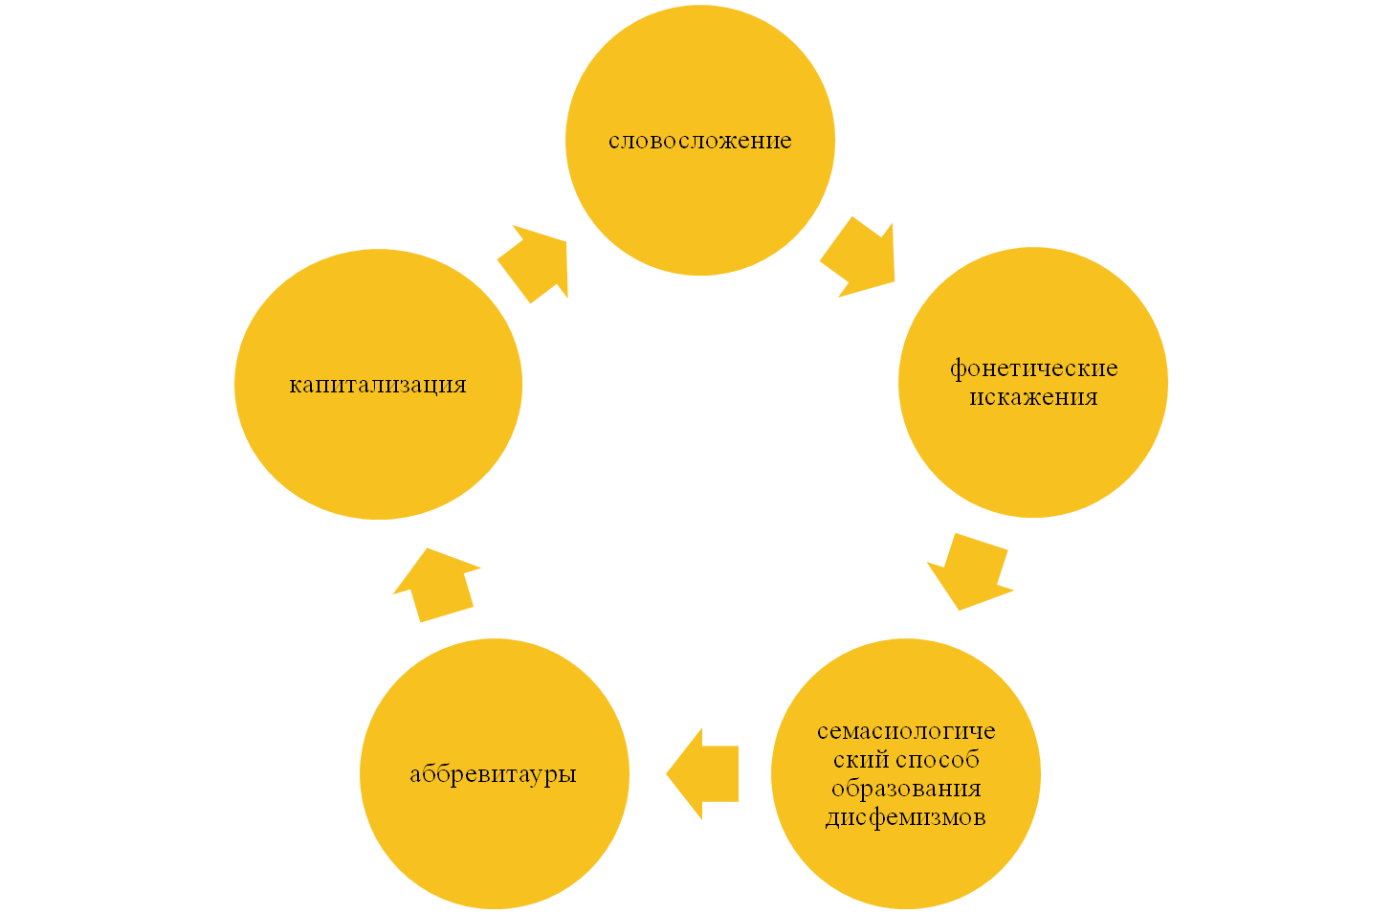

Дисфемизмы, используемые в англоязычном тексте имеют несколько способов формальной репрезентации и могут быть структурно представлены в виде отдельного слова, словосочетания, предложения.
Если рассматривать количественное соотношение единиц, составляющих исходное (ИН) и результирующее наименование (РН), все дисфемистические замены можно условно разделить на 3 группы: развёртывание, свёртывание и эквивалентная замена.
1. При развертывании результирующее наименование представляет собой более распространённое словосочетание по сравнению с исходным наименованием - словом или словосочетанием. Процесс дисфемистического развёртывания можно наглядно представить на следующих примерах:
fool → mad imbecile;
pair → gruesome twosome;
a bad husband → bigoted or violent pig of a husband; thug - the world's biggest thug, и т.д.
Развёртывание является наиболее продуктивным видом дисфемистических замен, так как изменение формальной структуры ведёт к семантическим изменениям, которые усиливают негатив.
При развёртывании дисфемизма усиливается пейоративное или негативное воздействие на слушателя из-за привлечения в состав результирующего наименования дополнительных негативно заряженных слов. Так восприятие словосочетания a bad husband вызывает у адресата отрицательные эмоции, но негатив в данном случае не акцентируется адресантом. Что касается результирующего именования bigoted, violent pig of a husband, то в данном случае употребление дополнительных пейоративов интенсифицирует негативный прагматический эффект высказывания, что даёт основания определять результирующее наименование как дисфемизм.
2. О свёртывании можно говорить в том случае, когда многокомпонентное исходное наименование заменяется на результирующее наименование, состоящее из меньшего количества слов или представляет собой аббревиатуру или сокращение исходного слова.
Свёртывание является нераспространённым при образовании дисфемизмов – таких примеров не обнаружено.
3. Третьей разновидностью эвфемистических и дисфемстических замен с точки зрения структурного соотношения между ИН и РН является эквивалентная замена. При эквивалентной замене организация исходного и результирующего наименования сохраняется, количество составляющих не меняется или примерно совпадает. Это означает, что замена может происходить по одной из двух схем: слово (ИН) – слово (РН); словосочетание (ИН) – словосочетание, предложение (РН).
Схема «слово (ИН) – слово (РН)» лежит в основе образования следующих дисфемизмов:
meal → grub;
parents → wrinklies, и т.д.
При этом следует отметить, что принадлежность к определенным частям речи исходного и результирующего наименований совпадает. В тексте дисфемизм может быть представлен практически любой частью речи.
Например: Существительное – criminal → yob; a nose → a hooter, etc.
Прилагательное – drunk → pissed and dirty; bad → cretinous, etc.
Причастие – stubborn → pigheaded, etc.
Глагол – to inspect→ to prowl around; to give birth → to burst, etc.
Эквивалентная замена «словосочетание (ИН) – словосочетание, предложение (РН)» представлена не столь многочисленными примерами дисфемизмов:
love story → a tawdry backstreet affair;
I'm not talkative. → I do not assault my client with verbal diarrhea.

***

В результате проделанной работы, структурный анализ показал, что дисфемизмы представлены в основном простыми, именными словосочетаниями. Количество политкорректных предложений-дисфемизмов в политическом дискурсе незначительное.
Выявленные нами словообразовательные способы дисфемизации речи, говорят о том, что в политическом дискурсе преобладают следующие способы словообразования дисфемизмов: словосложение, фонетические искажения, капитализация, аббревиатуры, семасиологический способ образования дисфемизмов.
Выявленные словообразовательные способы при количественном соотношении единиц, составляющих исходное (ИН) и результирующее наименование (РН), условно разделяются на три вида: развёртывание, свёртывание и эквивалентная замена, самым распространённым среди которых является развертывание.

Литература
- Арнольд, И.В. 1986. Лексикология современного английского языка: учеб. для ин-тов и фак. иностр. яз.
- Арутюнова, Н.Д. 1990. Дискурс.
- Вавилов, М.Г. 1996. Так говорят по-английски.
- Граудина, Л. К. 1994. Эвфемизмы — дисфемизмы: парламентские и непарламентские выражения.
- Кацев, А.М. 1988. Языковое табу и эвфемия.
- Костомаров, В.Г. 1971. Русский язык на газетной полосе.
- Крысин, Л.П. 1990. Из истории употребления слов.
- Солганик, Г.Я. 1997.Стилистика текста.
- Эпштейн, М.Н. 1991. Идеология и язык. Вопросы языкознания.
- Call Him Barry. Is Barack Obama running for the presidency, and from himself? [Электронный ресурс] / Доступно из URL http://www.figureconcord.com/ublog/archives/003337.html [Дата обращения: 2 июня 2014].
- Chavez's colourful quotations [Электронный ресурс] / Доступно из URL http://news.bbc.co.uk/2/hi/7090600.stm [Дата обращения: 2 июня 2014].

